**[Bar Chart] TSV 응답 가이드**

**Version 1.0**

개정 이력 : 2020-04-14

버전 : 1.0

변경일 : 최초작성

변경사유 : 최초작성

변경내역 : 최초작성

작성자 : 박하림

**목차**

**1. 요청** 3

**2. 응답** 3

**3. chart library 정보** 4

**4. 차트 샘플** 4

# **1. 요청**

1. 시각화 메인 화면에서 최대 X개의 chart를 설정할 수 있습니다. 사용자가 26개의 chart 데이터를 요청하면 데이터를 가져와 차트를 그립니다.

|  |
| --- |
| d3.tsv("data.tsv", type, **function**(error, data) {  x.domain(data.map(**function**(d) { **return** d.letter; }));  y.domain([ 0, d3.max(data, **function**(d) { **return** d.frequency; }) ]);  ……  }); |

<data.tsv를 연결해 데이터를 가져온다>

1. 데이터를 가져올 수 없거나, 가져온 데이터의 길이가 0이라면 공사중이라는 이미지를 띄웁니다.

# **2. 응답**

1. TSV Object Type으로 chart를 위한 데이터를 제공합니다.
2. Encoding 방식은 UTF-8입니다.
3. TSV Object의 형식은 아래와 같습니다.

--------------------------------------------------------------------------------------------------------------

letter frequency

A .08167

B .01492

C .02780

…...중략……

X .00150

Y .01971

Z .00074

--------------------------------------------------------------------------------------------------------------

1. letter: x축 라벨
2. frequency: y축 라벨
3. A, B, C…: x축 값
4. .08167, .01492…: y축 값

# **3. chart library 정보**

<http://bl.ocks.org/caged/6476579>

# **4. 차트 샘플**

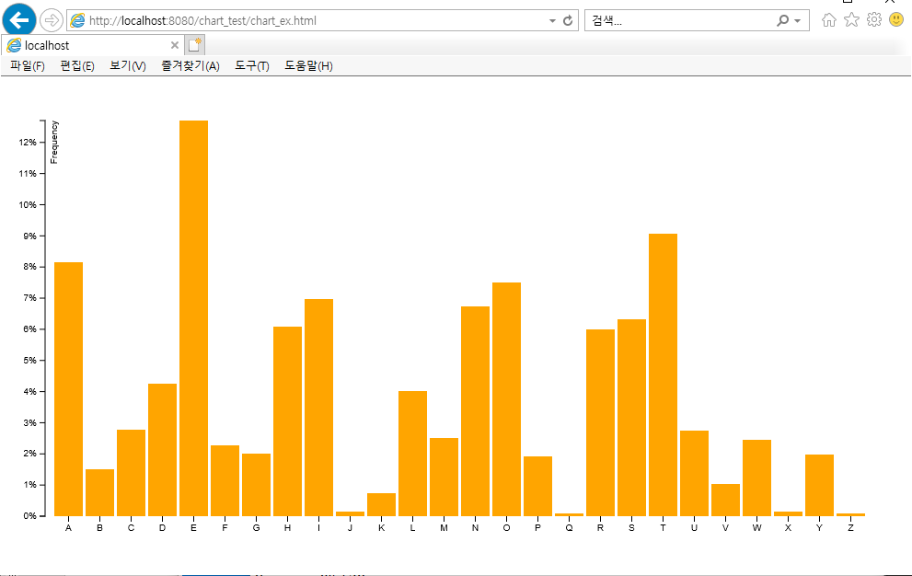

<데이터 파일이 있는 경우>

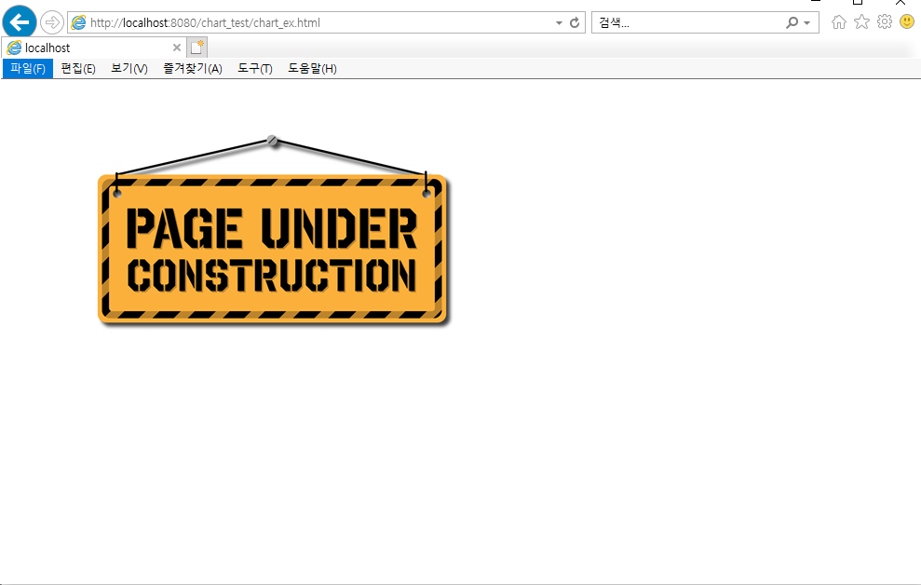

<데이터 파일이 없는 경우>